知覚心理学 2003/5/13 by 北岡明佳
両眼立体視（binocular stereopsis）
平行法と交差法を練習しよう

平行法（右目で右の図を、左目で左の図を見る）なら上の円が下の円より奥に見え、交差法（右目で左の図を、左目で右の図を見る）なら上の円が下の円より手前に見える。

楕円が奥行き方向に傾いて見えるステレオグラム。

ユレシュ（Julesz）型のランダムドットステレオグラム（random dot stereogram: RDS）
小さい正方形が前に出て見える両眼融合の組み合わせ
右眼用 左眼用 右眼用
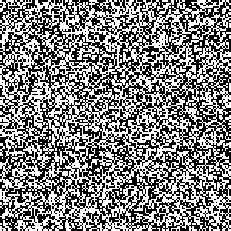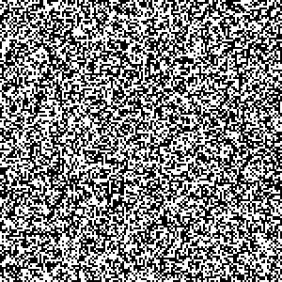
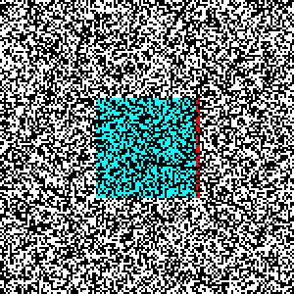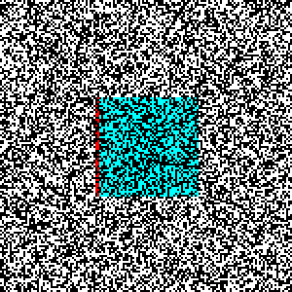
赤で示した領域が非対応。それらはどの奥行きに見える？

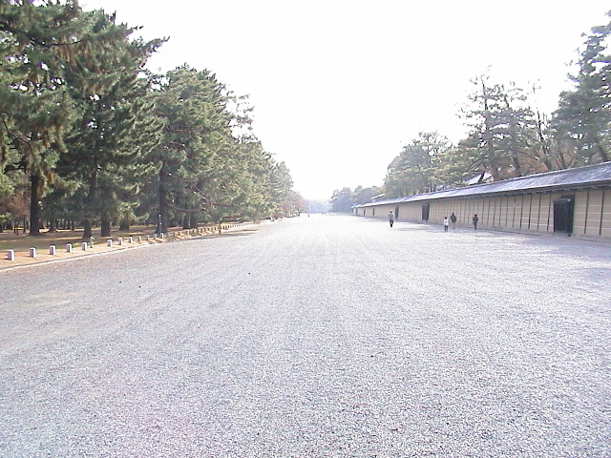
（京都御所）
線遠近法、きめの勾配、空気遠近法、重なりなどの奥行き手掛かりが含まれる。

小さい正方形が前に出て見える両眼融合の組み合わせ（知覚心理学特製ランダムドットステレオグラム by 北岡 2003/5/13）
右眼用 左眼用 右眼用 右眼用 左眼用 右眼用

小さい正方形が前に出て見える両眼融合の組み合わせ（知覚心理学特製ランダムドットステレオグラム by 北岡 2003/5/13）
右眼用 左眼用 右眼用 右眼用 左眼用 右眼用

小さい正方形が前に出て見える両眼融合の組み合わせ（知覚心理学特製ランダムドットステレオグラム by 北岡 2003/5/13）
右眼用 左眼用 右眼用 右眼用 左眼用 右眼用

小さい正方形が前に出て見える両眼融合の組み合わせ（知覚心理学特製ランダムドットステレオグラム by 北岡 2003/5/13）
右眼用 左眼用 右眼用 右眼用 左眼用 右眼用

小さい正方形が前に出て見える両眼融合の組み合わせ（知覚心理学特製ランダムドットステレオグラム by 北岡 2003/5/13）
右眼用 左眼用 右眼用 右眼用 左眼用 右眼用

小さい正方形が前に出て見える両眼融合の組み合わせ（知覚心理学特製ランダムドットステレオグラム by 北岡 2003/5/13）
右眼用 左眼用 右眼用 右眼用 左眼用 右眼用

